Инструкция по работе НА КОМПЬЮТЕРЕ с программой ZOOM
Блок 1, для всех общий
- Заходим на сайт www.zoom.us
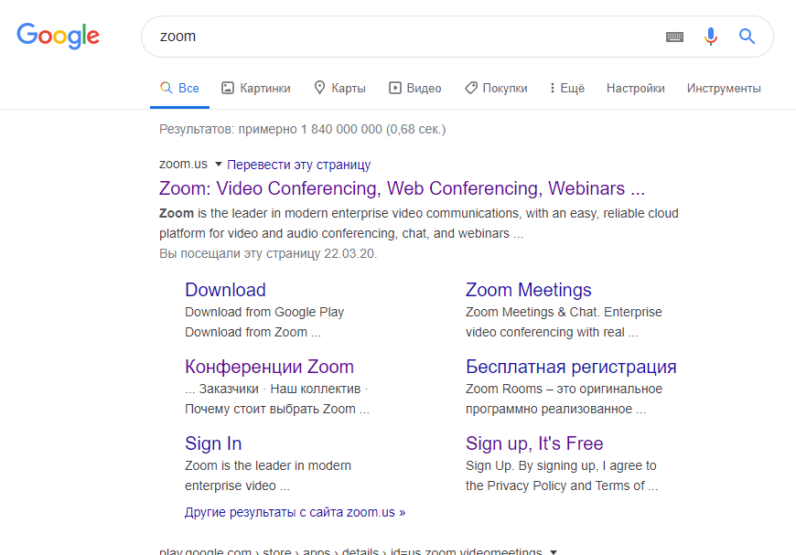

- Нажимаем кнопку «Зарегистрироваться»
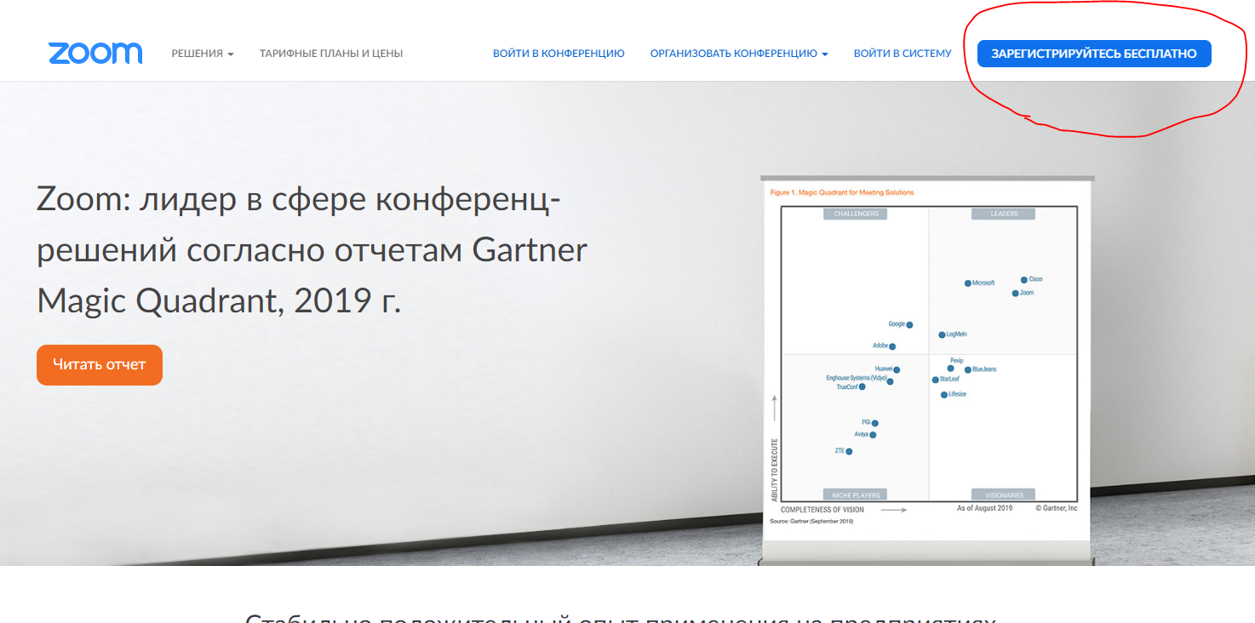
- Регистрируемся
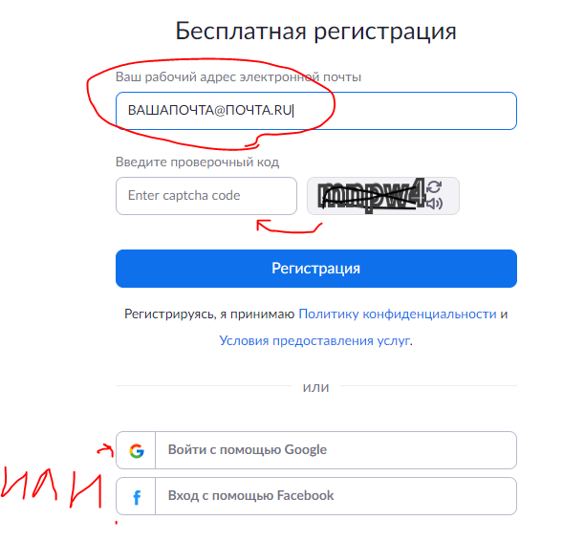

- Заходим в почтовый ящик и активируем аккаунт
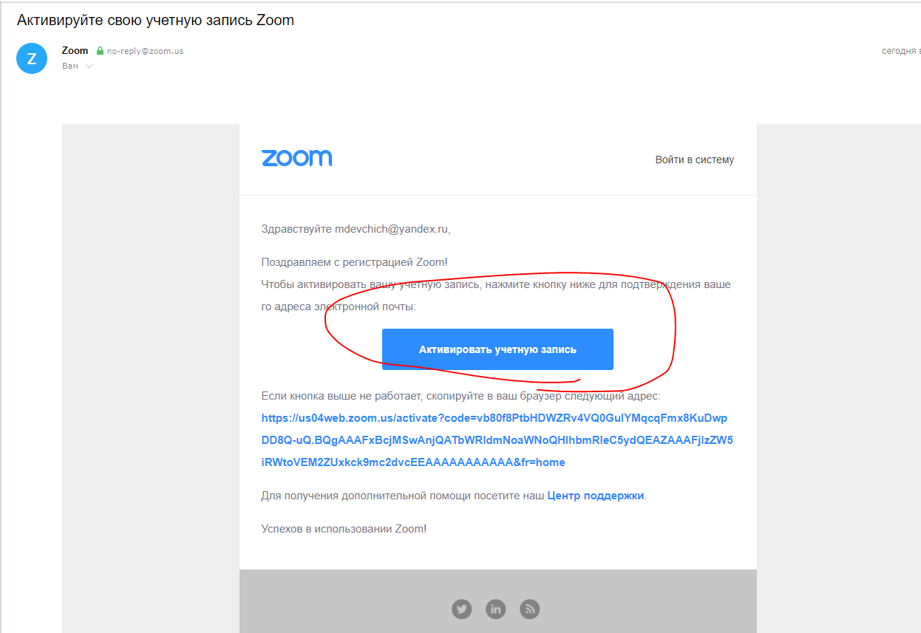
При переходе по ссылке, нажимаем кнопку , а затем кнопку 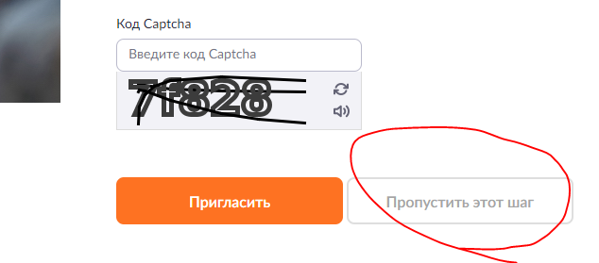

- Входим в систему

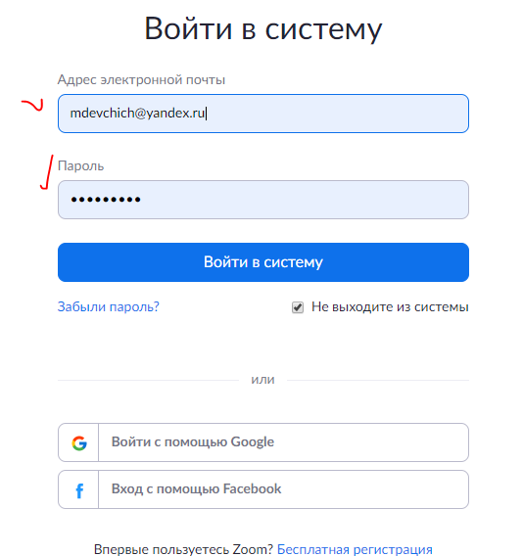

- Скачивание программы должно было начаться автоматически, если нет, то вот ссылка на скачивание https://zoom.us/client/latest/ZoomInstaller.exe

- Устанавливаем клиент, авторизуемся
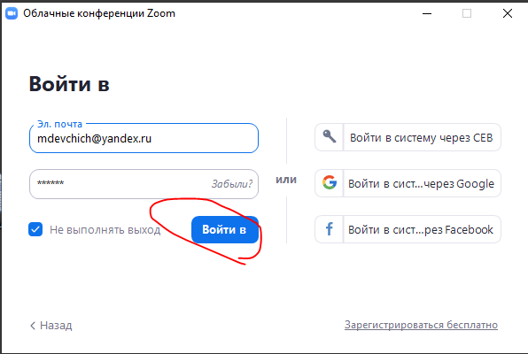
- Выбираем войти,
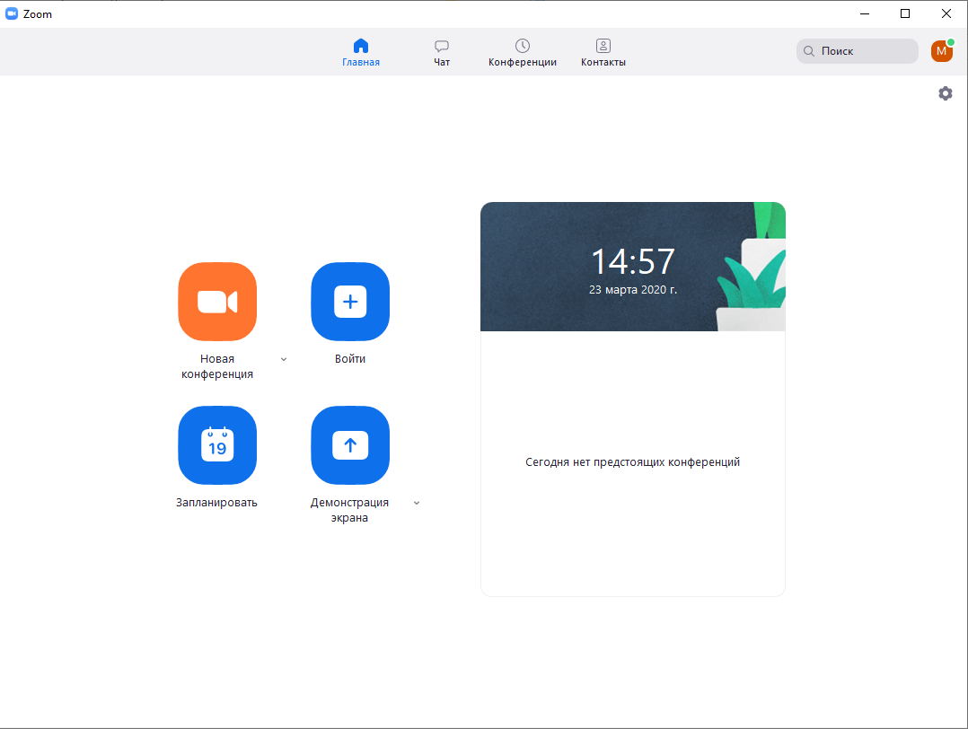
- В данном окне вводим идентификатор конференции и пароль (если потребуется), которые прислал преподаватель. Нажимаем «Войти»
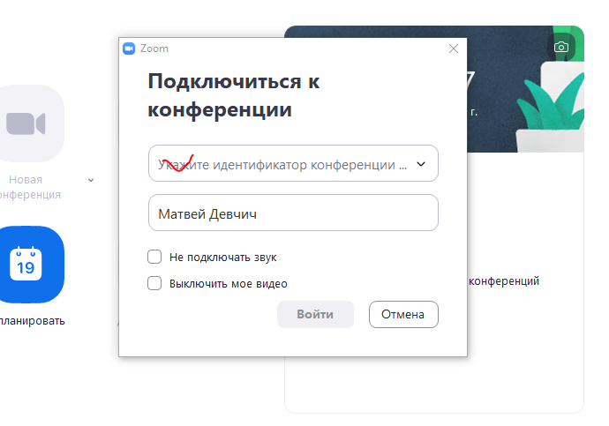
Нажимаем «подключиться с видео»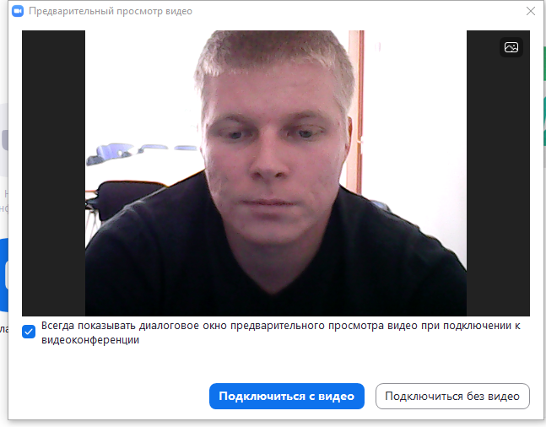

- Обзор интерфейса
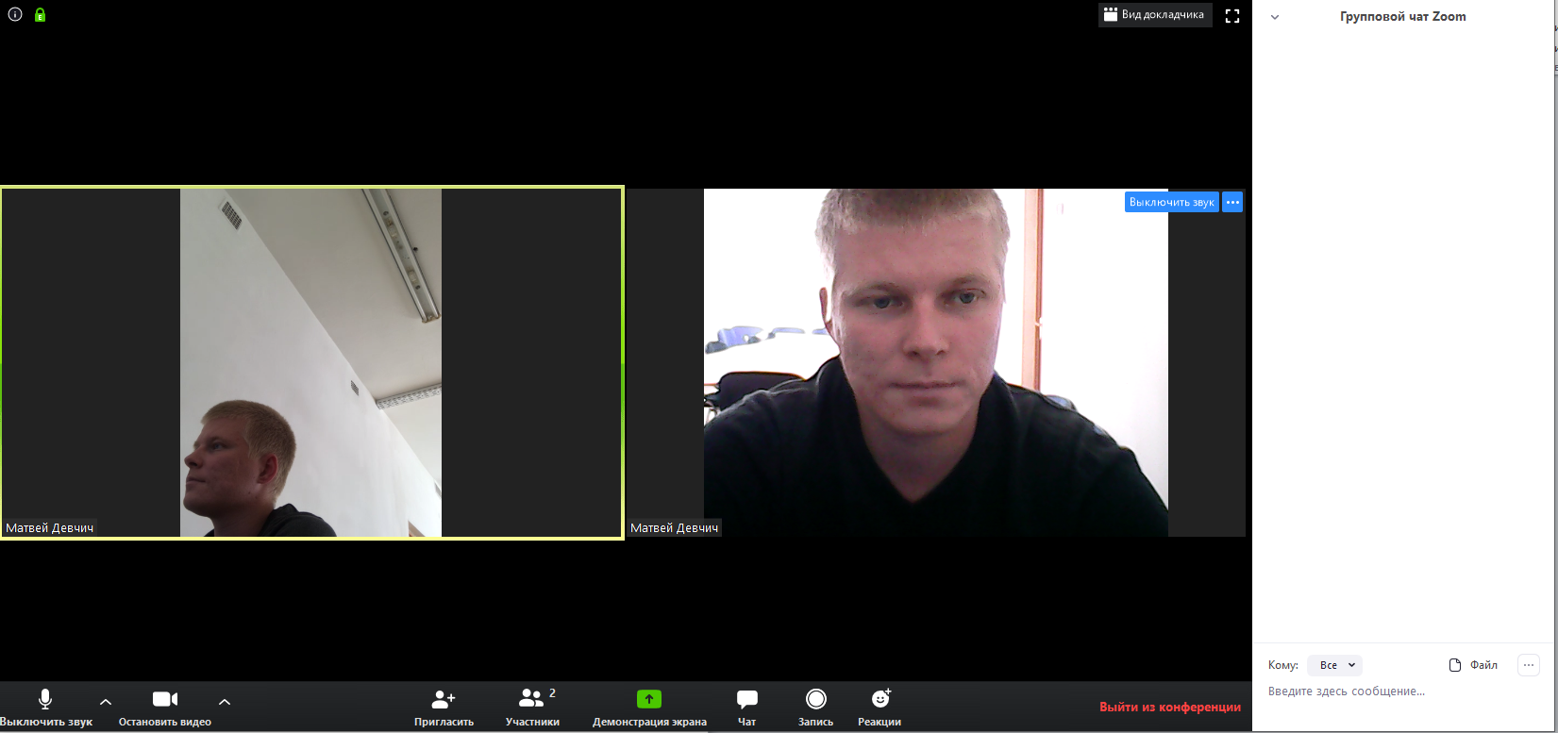
Справа мы видим поле «групповой чат», в который можно отправлять не только текстовые сообщения, но и прикреплять файлы.
Если мы зайдем в раздел «Участники», то увидим в правом углу кнопку «Поднять руку»
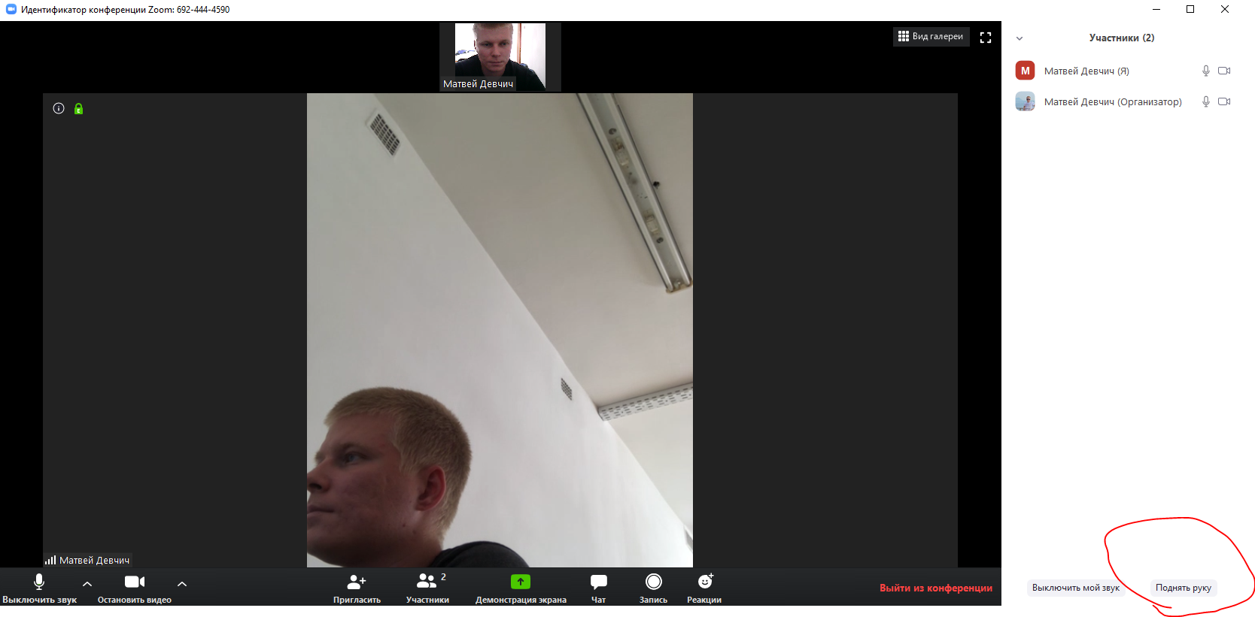
Кнопка «поднять руку» нужна для того, чтобы преподаватель включил микрофон тому, кто поднял руку.
- Демонстрация экрана.
Эта функция позволяет транслировать экран компьютера, либо выбранную вами программу вместо изображения с веб-камеры.
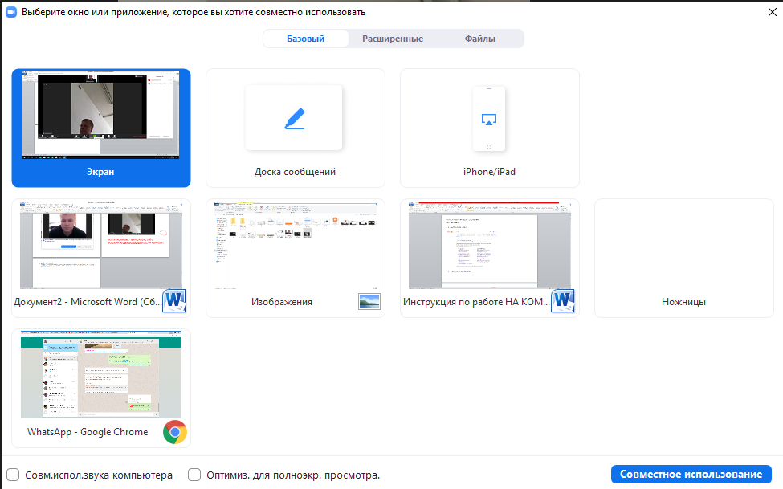

Чтобы вернуться обратно, необходимо нажать «Остановить демонстрацию»

- Для выхода нажмите «Завершить конференцию»

